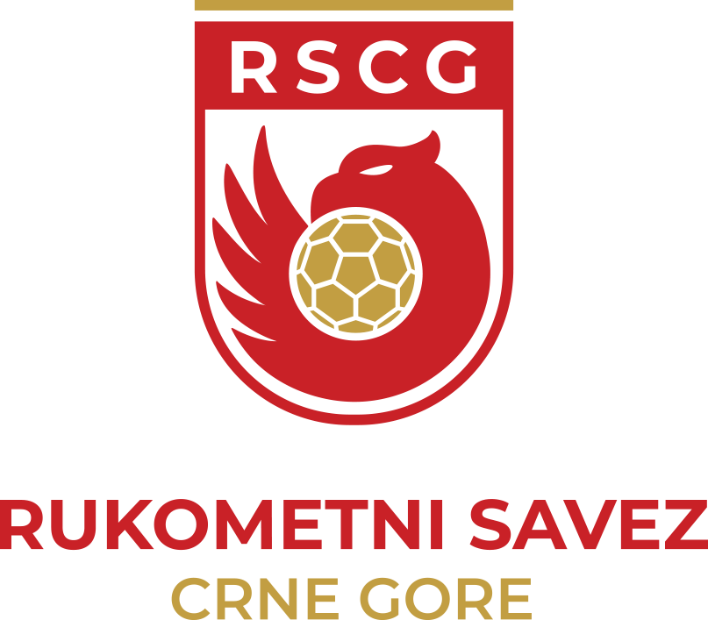
RUKOMETNI SAVEZ CRNE GORE
P O D G O R I C A

OSNOVNI UGOVOR

O MEĐUSOBNIM PRAVIMA I OBAVEZAMA

Zaključen dana 20 . godine u

Između

RK iz ,
koga zastupa
i igrača iz
rođen u

Član 1.

RK se obavezuje da igraču obezbijedi:
- Sva prava koja proizilaze iz članstva u Klubu;
- Da bude upoznat sa svim opštim aktima Kluba (pravilnici, odluke i sl.);
- Pravo na zaradu i druga primanja u skladu sa opštim aktom Kluba;
- Da bude osiguran protiv povreda, profesionalnih oboljenja, bolesti i smrti;
- Neophodne uslove za stručno-sportsko usavršavanje;
- Zdravstvenu zaštitu i medicinsku njegu i da snosi sve troškove liječenja i rehabilitacije usled povreda koje su nastale kao posledica izvršavanja oba-veza iz ovog Ugovora, osim onih koje su pokrivene obaveznim zdravstve-nim osiguranjem koje igrač ima;
- Da ostvaruje svoja prava u okviru rukometne organizacije.

Član 2.

Igrač se obavezuje:
- Da izvršava sve obaveze koje proizilaze iz članstva u klubu;
- Da u svemu postupa u skladu sa opštim aktima Kluba i Rukometnog saveza Crne Gore;
- Da izvršava naloge trenera i drugih stručnih lica u Klubu;
- Da se savjesno zalaže za ostvarivanje uspjeha i rezultata Kluba;
- Da se uredno odaziva na poziv za nastup u reprezentativnim selekcijama;
- Da vodi uredan sportski život, ne koristi alkohol, doping sredstva i sl.;
- Da se najmanje dva puta godišnje podvrgne ljekarskim pregledima radi utvrđivanja sposobnosti za bavljenjem sportom;

- Da se na poziv Kluba podvrgne kontroli medicinskih organa Kluba, Saveza i drugih nadležnih organa i ustanova radi utvrđivanja da li koristi doping ili drogu i sl.;
- Da se pridržava svih upustava ljekara u pogledu potrebnog liječenja od povreda i drugih bolesti;
- Da učestvuje u svim marketinškim i sličnim aktivnostima Kluba;
- Da čuva ugled i sve druge interese Kluba;
- Da čuva kao poslovnu i sportsku tajnu sve podatke koje Klub odredi kao takve svojim opštim aktima.

Član 3.

Ovaj ugovor zaključen je na takmičarske godine i važi do kraja takmičarske godine u kojoj je zaključen i još onoliko takmičarskih godina na koliko je zaključen, a ističe prvog dana ljetnjeg prelaznog roka godine.

Član 4.

Klub i igrač mogu sporazumno raskinuti ovaj Ugovor i prije isteka ugovorenog roka.
Član 5.

Igrač i Klub imaju-nemaju potpisan Posebni Ugovor o međusobnim pravima i obavezama broj od .

Član 6.

U slučaju da dođe do spora po odredbama ovog Ugovora, ugovorene strane ugovaraju nadležnost za rješavanje spora od strane nadležnih organa RSCG po odredbama Registracionog pravilnika RSCG.

Član 7.

Ovaj Ugovor sačinjen je u 4 (četiri) primjerka od kojih po 1 (jedan) pripada:
igraču, Klubu, organu koji je izvršio registraciju i organu koji izdaje licence.

IGRAČ M.P. OVLAŠĆENI PREDSTAVNIK KLUBA

Roditel-staratelj za maloljetne osobe

RUKOMETNI SAVEZ CRNE GORE OVLAŠĆENI PREDSTAVNIK
Broj: RUKOMETNOG SAVEZA CG
Datum M.P.

